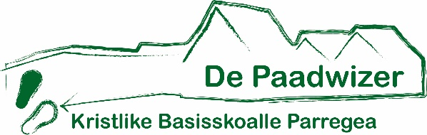

Nieuwsbrief 8 van het seizoen 2019-2020

Beste ouders,

Het Coronavirus is nog niet voorbij maar gelukkig mogen wij ( zo het nu staat) 8 juni weer volledig naar school. Uiteraard wel met de nodige hygiëne regels en met de inachtneming van de 1.50 afstand. (leerkracht/leerling, en leerkracht/leerkracht)
Ook dan mogen ouders nog niet op het schoolplein en in de school.
Het bestuur en wij als directieleden zijn nog bezig met het maken van een protocol volgens de RIVM regels. Zodra die klaar is zal deze worden verspreid via de mail.

8 juni mogen dus alle kinderen weer volledig naar school.
De schooltijden zijn dan als volgt:
Maandag 8.25u – 14.15u -alle groepen
Dinsdag 8.25u – 14.15u -alle groepen
Woensdag 8.25u – 12.15u -alle groepen
Donderdag 8.25u – 14.15u -alle groepen
Vrijdag 8.25u – 12.00u - groep 2 t/m 4
8.25u – 14.15u - groep 5 t/m 8
Groep 1 is vrijdags vrij.

Komend weekend is het pinksterweekend. Zoals op de kalender staat vermeld zijn de kinderen vrij van 30 mei tot en met dinsdag 2 juni. Vanaf 3 juni is groep B op de woensdag en de vrijdag op school. Groep A op donderdag.

Cito-toetsen.
Vanaf 8 juni nemen wij wel de Cito-toetsen af om uw kind goed in beeld te krijgen.
Helaas zijn wij niet in staat om de resultaten persoonlijk toe te lichten.
In het nieuwe schooljaar plannen wij, zo snel als mogelijk is, de 15 minuten gesprekken in.

Rapporten.
Op donderdag 18 juni krijgen de kinderen het rapport mee naar huis maar in een andere vorm dit keer.

Juf Elske
Met juf Elske gaat het gelukkig weer heel erg goed. Al een aantal keren is ze op school geweest. Juf Elske is op therapeutische basis op school en doet RT werkzaamheden.
Dat betekent dat juf Gelbrich haar blijft vervangen tot de zomervakantie.

Stagiaires.
Na de Pinksteren komen ook onze stagiaires weer op school.
Lisa in groep 5/6 en Femke in groep 1/2.

Groep 1 en 2
Op de kalender staat dat de kinderen van groep 1 en 2 op dinsdag 16 juni vrij zijn in verband met een groepsbespreking. Deze gaat niet door dus de kinderen worden gewoon op school verwacht..

Schoonmaakavond.
Deze gaat uiteraard niet door.

Typediploma.
Leuk om te vermelden dat Ilja Altena tijdens deze ‘thuiswerkperiode’ haar typediploma heeft gehaald. Gefeliciteerd. Knap hoor met 139 slagen per minuut.

Oud papier
Zaterdag 20 juni wordt het oud papier weer opgehaald.

Wij wensen u een goed pinksterweekend.

Met vriendelijke groet,

namens het team,
Pia van der laag

